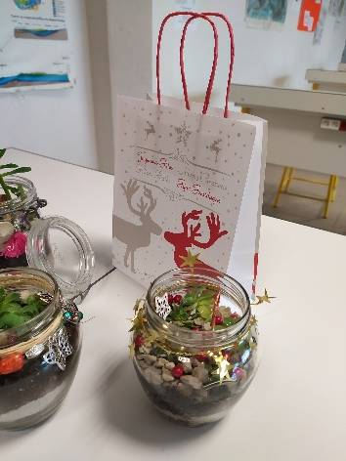Vente de Terrariums réalisés
par le CLUB Nature du Collège René Cassin
La semaine prochaine, nous organisons une vente de terrariums réalisés par les élèves du Club Nature.
Les terrariums contiennent des succulentes et/ou des cactus, nécessitant peu d’entretien.
Ils sont à vendre au prix de 3€. (Paiement en espèces ou par chèque (libellé à l’ordre du FSE du collège René Cassin de Ballon.))
Les bénéfices seront reversés au Club Nature, afin d’acheter du matériel de jardinage, de bricolage pour les prochaines activités.
Merci d’avance pour votre participation.
Les élèves du Club Nature
